Лабораторная работа № 5
Основы разработки прикладных решений
на платформе «1С:Предприятие 8.2»

Введение

Экономическая информационная система «1С:Предприятие 8.2» является универсальной системой автоматизации экономической и организационной деятельности предприятия. Поскольку такая деятельность может быть довольно разнообразной, система «1С:Предприятие 8.2» может «приспосабливаться» к особенностям конкретной области деятельности, в которой она примеяется. Для обозначения такой способности используется термин конфигурируемость, то есть возможность настройки системы на особенности конкретного предприятия и класса решаемых задач.
Это достигается благодаря тому, что «1С:Предприятие 8.2» - это не просто программа, существующая в виде набора неизменяемых файлов, а совокупность различных программных инструментов, с которыми работают разработчики и пользователи. Логически всю систему можно разделить на две большие части, которые тесно взаимодействуют друг с другом: конфигурацию и платформу, которая управляет работой конфигурации.
Существует определенная двойственность терминологии, которая будет использоваться в дальнейшем. Она заключается в употреблении разных терминов для обозначения одного и того же предмета: конфигурация и прикладное решение.
Эти термины обозначают ту часть системы «1С:Предприятие 8.2», которая работает под управлением платформы и которую «видят» все пользователи. Употребление одного или другого термина зависит от контекста, в котором ведется изложение.
Если речь идет о действиях разработчика, то употребляется термин конфигурация. Термин прикладное решение является общепринятым и более понятным для пользователей системы «1С:Предприятие 8.2».
Поскольку задачи автоматизации, как было упомянуто выше, могут быть самыми разными, фирма «1С» и ее партнеры выпускают прикладные решения, каждое из которых предназначено для автоматизации одной определенной области человеческой деятельности. В качестве примера существующих прикладных решений можно перечислить известные типовые решения:
- «1С:Бухгалтерия 8»;
- «1С:Управление торговлей»;
- «1С:Зарплата и Управление Персоналом 8»;
- «1СУправление производственным предприятием»;
- «1С:Управление небольшой фирмой 8» и другие.
Важным свойством системы, как было отмечено выше, является ее конфигурируемость, поскольку платформа, помимо управления работы конфигурацией, содержит средства, позволяющие вносить изменения в используемую конфигурацию. Более того, платформа позволяет создать новую конфигурацию с нуля, если по каким-либо причинам использование типовой конфигурации представляется нецелесообразным.
Для того чтобы обеспечить такие возможности, система «1С:Предприятие 8.2» имеет два различных режимы работы: 1С:Предприятие и Конфигуратор.
Режим «1С:Предприятие» является основным и служит для работы пользователей системы. В этом режиме пользователи вносят данные, обрабатывают их и получают итоговые результаты.
Режим «Конфигуратор» используется разработчиками и администраторами информационных баз. Именно этот режим и предоставляет средства, необходимые для модификации существующей или создания новой конфигурации.

Целью настоящей работы и всех последующих работ является ознакомление с основами технологии разработки собственных конфигураций пользователя и редактирования существующих конфигураций средствами системы «1С:Предприятие 8.2».

Порядок выполнения работы
- Ознакомиться с последовательностью действий по разработке конфигурации.
- Выполнить все описанные операции в режимах «Конфигуратор» и «1С:Предприятие».
- Подготовить отчет, в котором представить последовательность и содержание выполненных операций.
Примечание. Данная лабораторная работа и все последующие не имеет явно выраженной теоретической и практической части. Все операции по разработке примера прикладной конфигурации должны выполняться по мере ознакомления с текстом описания лабораторной работы.

Создание новой информационной базы
Любое прикладное решение, как и любая программа, в процессе своей работы использует множество исходных данных, формирует промежуточные и окончательные результаты. Вся эта информация представляется в виде набора файлов внешней памяти компьютера и называется информационной базой (ИБ).
Перед началом работы с любым прикладным решением или перед началом разработки новой конфигурации необходимо подготовить исходную информационную базу. Для этого в системе «1С:Предприятие 8.2» имеются специальные средства.
Чтобы создать такую базу следует запустить систему на выполнение. Если окно запуска (рис.5.1) не содержит ни одной строки с названием ранее созданной базы, то система сама предложит создать новую базу. Если хотя бы одна база уже создана, то для создания новой базы в окне запуска следует нажать кнопку

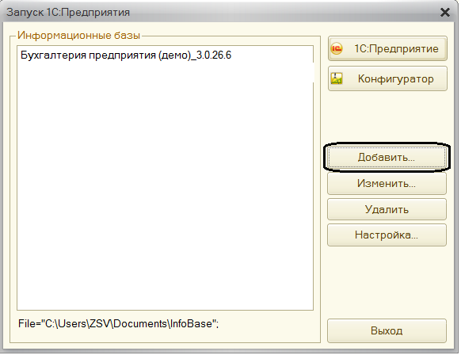
Рис.5.1. Создание новой информационной базы

В открывшемся диалоговом окне (рис.5.2) нужно выбрать пункт «Создание новой информационной базы» и нажать кнопку .

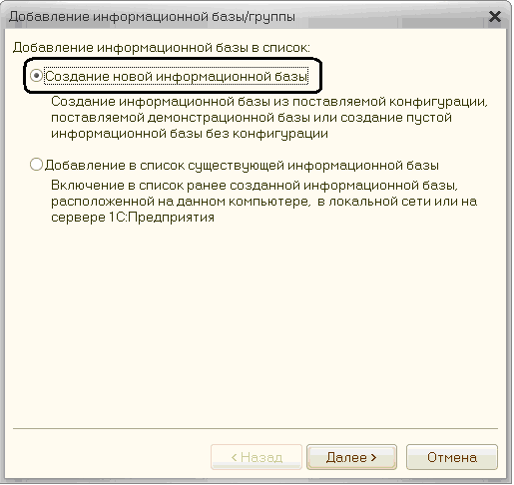
Рис.5.2. Добавление информационной базы в список

На следующем шаге (рис.5.3) необходимо установить переключатель в положение «Создание информационной базы без конфигурации …» и снова нажать кнопку .

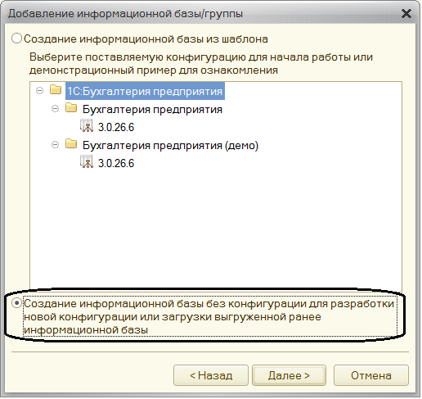
Рис.5.3. Создание информационной базы для разработки новой конфигурации

В новом диалоговом окне (рис.5.4) следует ввести наименование информационной базы, например, «Новая Информационная База», выбрать тип ее расположения, и перейти по кнопке . В следующем окне нужно задать положение каталога информационной базы в текущем рабочем каталоге и снова нажать кнопку .

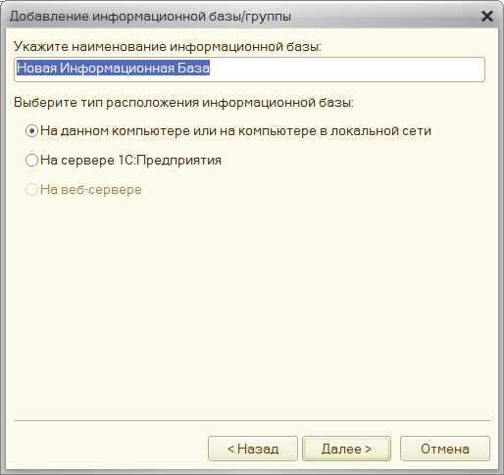
Рис.5.4. Ввод наименования информационной базы

На последнем шаге процедуры создания информационной базы следует оставить все предлагаемые платформой установки и нажать кнопку . В результате в окне запуска программы (рис.5.5) появляется строка с названием созданной информационной базы.

Знакомство с конфигуратором
Для запуска системы «1С:Предприятие 8.2» в режиме конфигурации с новой информационной базой в окне рис.5.5 нажимается кнопка .

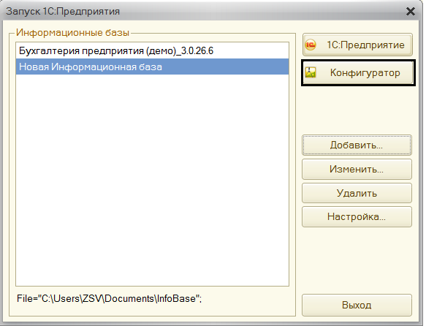
Рис.5.5. Окно запуска программы после создания новой информационной базы

Окно конфигуратора представлено на рис.5.6.

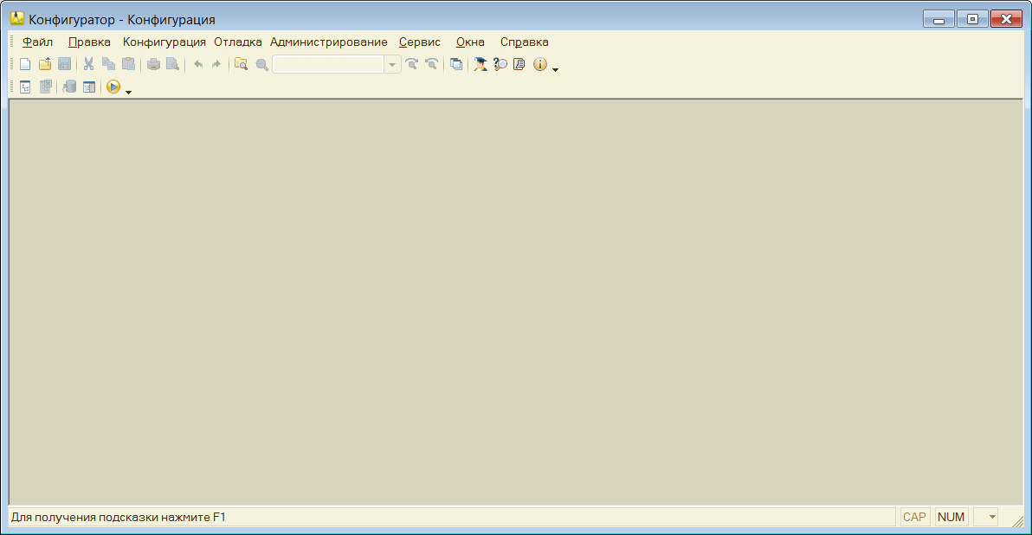
Рис.5.6. Окно конфигуратора

Сразу под заголовком окна находится главное меню конфигуратора, содержащее пункты «Файл», «Правка», «Конфигурация», «Администрирование» и т.д. В каждом из этих пунктов содержится несколько команд и подпунктов, вызов которых обеспечивает выполнение различных действий конфигуратора.
Ниже находится панель инструментов конфигуратора, в которую в виде кнопок помещены наиболее часто используемые действия, вызываемые из меню.
Работа с любой конфигурацией начинается с процедуры открытия конфигурации, которая выполняется командой «Конфигурация – Открыть конфигурацию». В результате в рабочей области конфигуратора откроется дерево объектов конфигурации (рис.5.7).
Дерево объектов конфигурации – основной инструмент, с которым работает разработчик. Оно содержит в себе практически всю информацию о том, из чего состоит конфигурация. Конфигурация представляет собой описание структуры данных, которые пользователь будет использовать в режиме работы «1С:Предприятие».
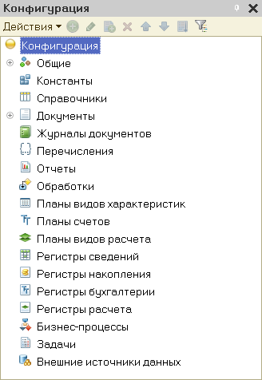
Рис.5.7. Дерево объектов конфигурации

Кроме этого, конфигурация описывает всевозможные алгоритмы обработки этих данных, содержит информацию о том, как эти данные должны будут выглядеть на экране и на принтере, и т.д. В дальнейшем платформа «1С:Предприятия» на основании этого описания создаст базу данных, которая будет иметь необходимую структуру, и предоставит пользователю возможность работать с этой базой данных.
Для того чтобы систему «1С:Предприятие» можно было быстро и легко настраивать на нужные прикладные задачи, все описание, которое содержит конфигурация, состоит из логических единиц, называемых объектами конфигурации.
Объекты конфигурации представляют собой детали своеобразного «конструктора», из которого собирается конфигурация.
Объекты конфигурации обладают различным поведением, и оно зависит от вида объекта. Одни объекты могут выполнять какие-либо действия, другие этих действий выполнять не могут, зато у них есть свой собственный набор действий.
Кроме того, объекты конфигурации могут иметь различную внутреннюю структуру. «Сложные» объекты конфигурации состоят из более «простых», и одни и те же «простые» объекты могут входить в состав «сложных» объектов. Такая структура позволяет упростить работу с объектами конфигурации, поскольку если известно, как работать с каким-либо «простым» объектом, то в любом «сложном» объекте, в состав которого он входит, работать с ним можно тем же образом.
Важное качество объектов конфигурации - это их прикладная направленность. Объекты конфигурации не просто некие абстрактные конструкции, при помощи которых разработчик пытается описать поставленную перед ним задачу. Они представляют собой аналоги реальных объектов, которыми оперирует предприятие в ходе своей работы.
Например, на каждом предприятии существуют различные документы, с помощью которых оно фиксирует факты совершения хозяйственных операций. Точно так же в конфигурации существуют объекты вида «Документ».
Кроме этого на каждом предприятии обязательно ведется список сотрудников, справочник номенклатуры или товаров. В конфигурации тоже есть специальные объекты вида «Справочник», которые позволяют разработчику создавать компьютерные аналоги таких списков.
На основе объектов конфигурации платформа создает в базе данных таблицы, в которых будут храниться данные. В литературе, как правило, объект конфигурации и соответствующий ему набор таблиц базы данных принято называть одинаково. Например, если в конфигурации существует объект справочник «Сотрудники», то набор таблиц, созданный платформой на основе этого объекта, также называют справочником «Сотрудники».
Процесс разработки новой конфигурации начинается с создания объектов этой конфигурации. При этом следует учитывать, что для разработки собственной конфигурации, автоматизирующей хозяйственную деятельность предприятия, разработчик может использовать только ограниченный набор объектов конфигурации, представленный в платформе. Он не имеет возможности создавать собственные объекты конфигурации. Он может лишь добавлять в конфигурацию какой-либо из стандартных объектов, поставляемых системой.
Добавить новый объект конфигурации можно несколькими следующими способами.
Первый способ. Необходимо установить курсор на требуемую ветку объектов конфигурации и в командной панели окна конфигурации нажать кнопку «Действия – Добавить» (рис.5.8).
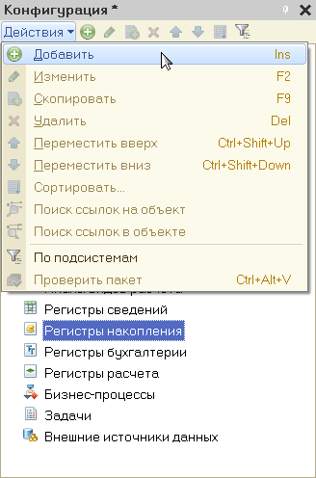
Рис.5.8. Первый способ добавления нового объекта конфигурации

Второй способ. Можно воспользоваться контекстным меню. Для этого нужно установить курсор на интересующую ветку объектов конфигурации и нажать правую кнопку мыши. В появившемся меню выполнить команду «Добавить» (рис.5.9).
Третий способ. Установить курсор на интересующую ветку объектов конфигурации и в командной панели окна конфигурации нажать кнопку «Добавить» (рис.5.10).
Первой операцией в создании новой конфигурации является задание имени конфигурации. Для этого используется палитра свойств, с помощью которой разработчик может задавать свойства создаваемых им объектов конфигурации.
Палитра свойств - это специальное служебное окно, которое позволяет редактировать все свойства объекта конфигурации и другую связанную с ним информацию.

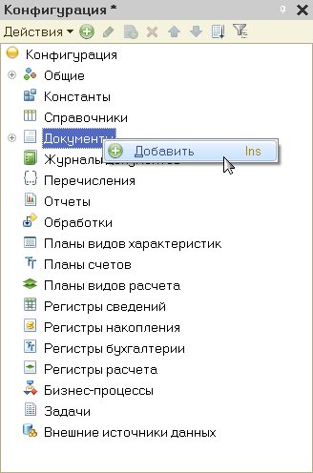
Рис.5.9. Второй способ добавления нового объекта конфигурации

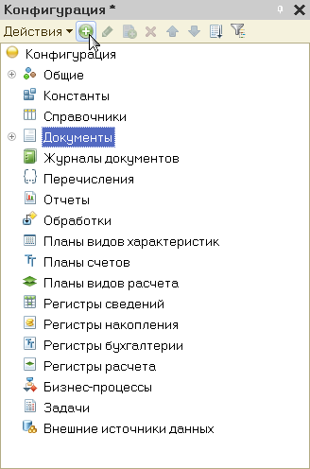
Рис.5.10. Третий способ добавления нового объекта конфигурации

Поскольку разные объекты конфигурации имеют самые разные свойства, содержимое этого окна будет меняться в зависимости от того, какой объект является текущим (т. е. на каком объекте конфигурации установлен курсор).
Выделим в дереве объектов конфигурации корневой элемент «Конфигурация», двойным щелчком мыши откроем его палитру свойств и в строке «Имя» зададим имя создаваемой конфигурации «Наше предприятие» (рис.5.11). Согласно правил синтаксиса внутреннего языка технологической платформы «1С:Предприятие» имена всех объектов указываются без пробелов.
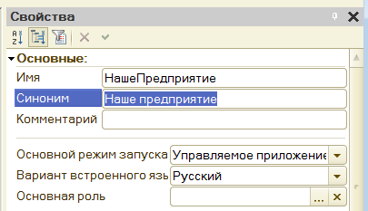
Рис.5.11. Палитра свойств конфигурации

Соответствующий имени синоним устанавливается автоматически щелчком мыши в строке «Синоним». Его можно изменить по своему усмотрению.
Для проверки первых изменений в создаваемой конфигурации следует выполнить команду «Отладка – Начать отладку» (или нажать кнопку на панели инструментов конфигуратора, или клавишу <F5> на клавиатуре). Система проанализирует наличие изменений в конфигурации и выдаст соответствующий запрос об обновлении конфигурации базы данных (рис.5.12).

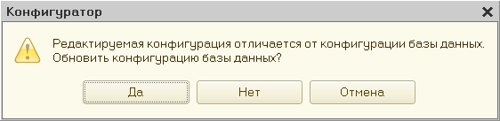
Рис.5.12. Запрос об обновлении конфигурации базы данных

На запрос системы следует ответить «Да». В результате на экране откроется пустое окно новой конфигурации, в строке заголовка которого присутствует название конфигурации (рис.5.13).

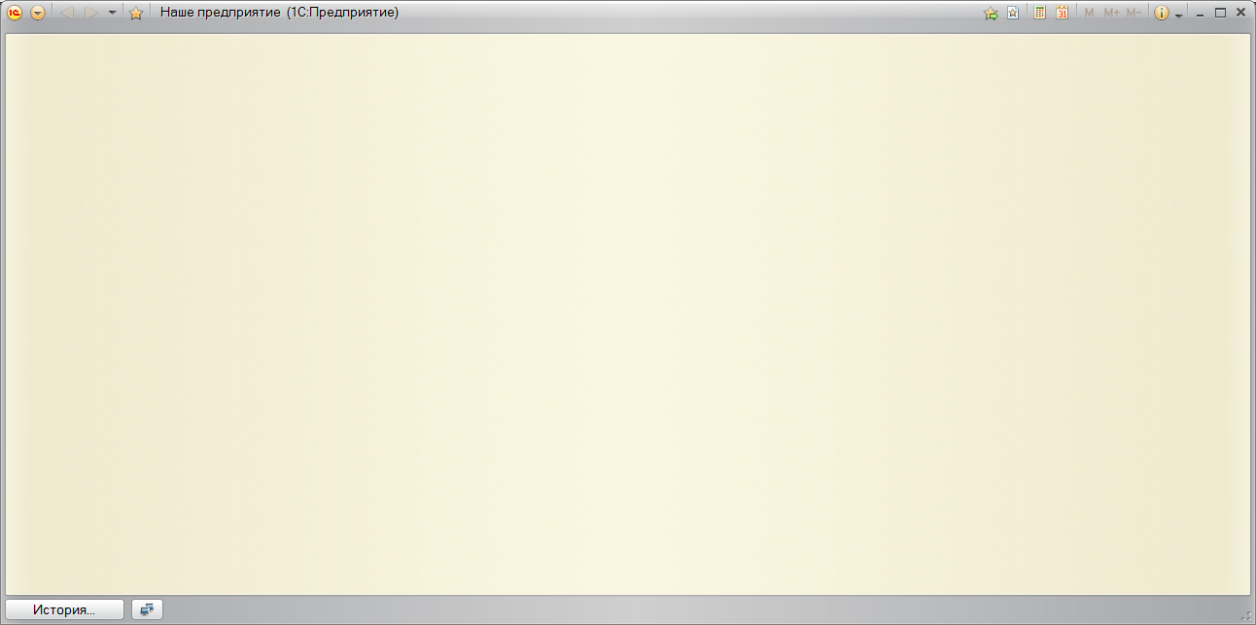
Рис.5.13. Окно новой конфигурации

Создание подсистем прикладного решения
Подсистемы - это основные части интерфейса прикладного решения. Поэтому первое, с чего следует начинать разработку новой конфигурации - это проектирование состава подсистем.
На данном этапе перед разработчиком стоит важная и ответственная задача - тщательно продумать состав подсистем, и затем осмысленно привязать к подсистемам те объекты конфигурации, которые он будет создавать. В простых прикладных решениях можно не использовать подсистемы, но мы рассмотрим общий случай, когда подсистемы используются.
Подсистемы позволяют выделить в конфигурации функциональные части, на которые логически разбивается создаваемое прикладное решение. Эти объекты располагаются в ветке объектов «Общие» и позволяют создать древовидную структуру, состоящую из основных и подчиненных подсистем. Пример возможной структуры подсистем представлен на рис.5.14.

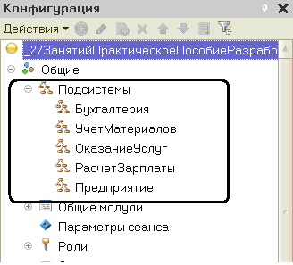
Рис.5.14. Возможная структура подсистем конфигурации

Подсистемы верхнего уровня являются основными элементами интерфейса, так как образуют разделы прикладного решения (рис.5.15).

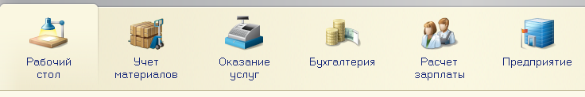
Рис.5.15. Разделы прикладного решения

Каждый объект конфигурации может быть включен в одну или сразу несколько подсистем, в составе которых он будет отображаться.
С помощью подсистем можно предоставить пользователю удобный и функциональный интерфейс, не содержащий лишних элементов. Наличие подсистем определяет структуру прикладного решения, организует весь пользовательский интерфейс, позволяет «рассортировать» различные документы, справочники и отчеты по логически связанным с ними разделам, в которых пользователю будет проще их найти и удобнее с ними работать. При этом каждому конкретному пользователю будут видны лишь те разделы, то есть та функциональность прикладного решения, которая ему нужна в процессе работы.
В конфигурации, которая рассматривается в работе как пример проектирования, можно выделить несколько функциональных частей, представляющих собой отдельные предметные области.
Так, можно выделить в отдельную подсистему все, что имеет отношение к бухгалтерскому учету.
Кроме этого, отдельной предметной областью является расчет зарплаты сотрудников предприятия.
Будем считать, что всю производственную деятельность гипотетической фирмы «НашеПредприятие», для которой разрабатывается данное прикладное решение, можно разделить на учет материалов и оказание услуг.
Для выполнения специальных административных функций с базой данных нужно иметь отдельную подсистему, в которую будет иметь доступ только администратор.
Поэтому в конфигурации «НашеПредприятие» нужно создать пять новых объектов конфигурации, которые будут частью ветви «Подсистема» с именами: «Бухгалтерия», «РасчетЗарплаты», «УчетМатериалов», «ОказаниеУслуг» и «Предприятие».
Чтобы создать новые подсистемы, следует запустить режим конфигурирования, раскрыть ветвь «Общие» в дереве объектов конфигурации, нажав на значок + слева от нее. Затем выделить ветвь «Подсистемы», открыть ее контекстное меню и выбрать пункт «Добавить» или нажать соответствующую кнопку в командной панели окна конфигурации (рис.5.16).

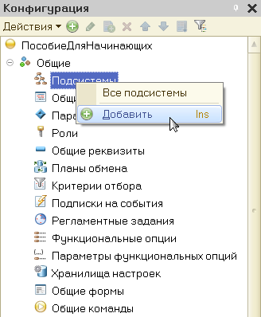
Рис.5.16. Добавление новой подсистемы в дерево объектов конфигурации

После этого система откроет окно редактирования объекта конфигурации (рис.5.17).

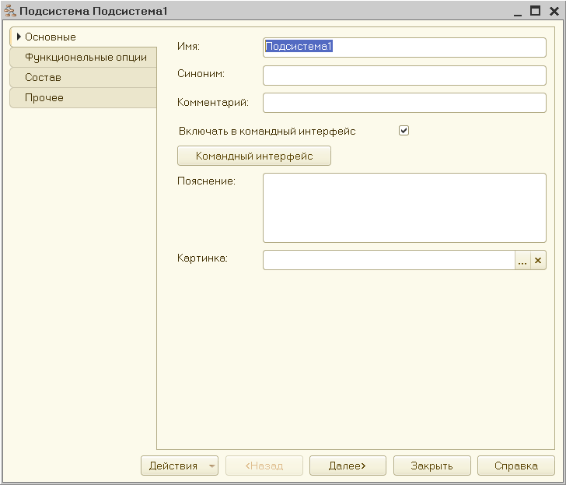
Рис.5.17. Окно редактирования объекта конфигурации
Оно предназначено специально для сложных объектов конфигурации и позволяет путем выполнения последовательных действий быстро создавать такие объекты.
Для того чтобы придерживаться правильной последовательности действий, в нижней части окна имеются кнопки «Далее» и «Назад». Кнопка «Далее» позволяет задавать свойства объекта в нужной последовательности, чтобы ничего не пропустить и не проскочить вперед, где потребуются данные, которые должны были быть введены ранее. Кнопка «Назад» позволяет вернуться на несколько шагов назад. Впоследствии можно задавать свойства объектов, сразу выделяя нужную вкладку, например, «Данные». При открытии окна редактирования объекта конфигурации автоматически открывается вкладка «Основные».
Чтобы изменить свойства объекта в процессе разработки, часто бывает нужно повторно открыть окно редактирования объекта конфигурации. Для этого следует выделить нужный элемент в дереве объектов конфигурации и нажать в командной панели окна конфигурации кнопку «Изменить текущий элемент (F2)» или дважды щелкнуть мышью по выделенному элементу.
Зададим имя подсистемы – «Бухгалтерия». На основании имени платформа автоматически создаст синоним – «Бухгалтерия» (рис.5.18).

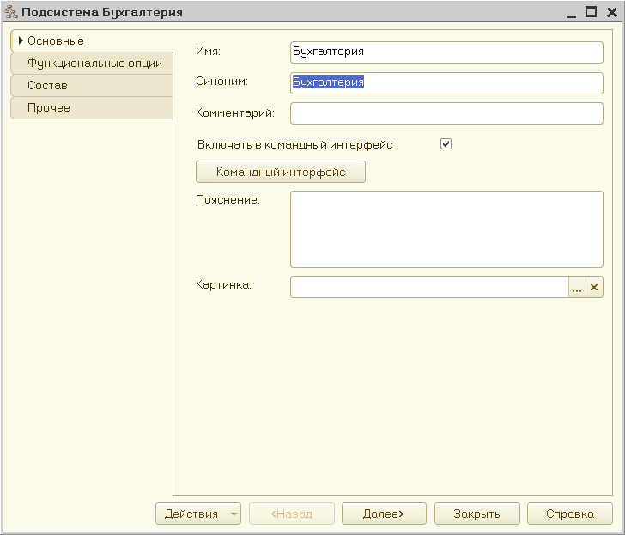
Рис.5.18. Задание имени и синонима подсистемы

Имя является основным свойством любого объекта конфигурации. При создании нового объекта система автоматически присваивает ему некоторое имя.
Можно использовать имя, присвоенное системой, но лучше заменить его своим, понятным именем. Имя можно задавать любое, главное, чтобы оно начиналось с буквы и не содержало некоторых специальных символов (например, пробелов).
Для удобства чтения конфигурации принято использовать интуитивно понятные имена и, если они состоят из нескольких слов, удалять пробелы между словами и каждое слово начинать с большой буквы. Имя объекта является уникальным и служит для обращения к свойствам и методам объекта на встроенном языке.
Свойство «Синоним» также есть у любого объекта конфигурации. Оно предназначено для хранения «альтернативного» наименования объекта конфигурации, которое будет использовано в элементах интерфейса нашей программы, то есть будет показано пользователю. Поэтому на синоним практически нет никаких ограничений, и его можно задавать в привычном для человека виде.
В целях усовершенствования интерфейса приложения мы можем также задать картинку для визуального представления подсистемы.
Для этого следует нажать кнопку выбора в поле «Картинка» (рис.5.18). В окне выбора картинки (рис.5.19) можно добавить картинку в список на вкладке «Из конфигурации». Для этого нужно нажать кнопку «Добавить».

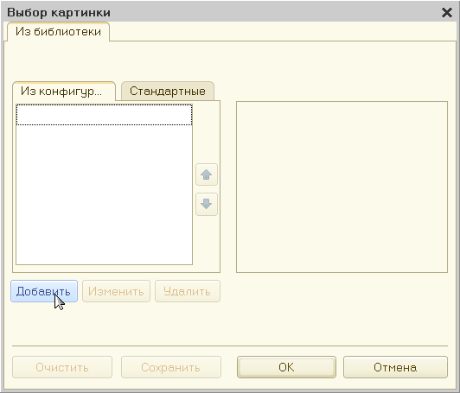
Рис.5.19. Выбор картинки для представления подсистемы

Система создаст объект конфигурации Общая картинка и откроет окно редактирования его свойств (рис.5.20).

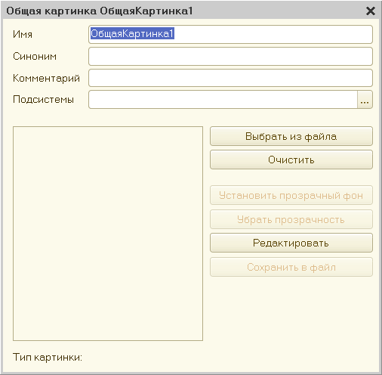
Рис.5.20. Окно редактирования объекта конфигурации «Общая картинка»

В поле «Имя» введем имя картинки - Бухгалтерия. Чтобы задать саму картинку, следует нажать кнопку . Файлы изображений подсистем можно найти в одном из каталогов, предлагаемых для разработчиков фирмой «1С». Отметим в каталоге файл «Бухгалтерия» и нажмем кнопку «Открыть» (рис.5.21). Выбранная нами картинка появится в окне редактирования общей картинки.
Закроем окно редактирования объекта конфигурации «Общая картинка» и вернемся в окно выбора картинки для подсистемы «Бухгалтерия» (рис.5.22). В списке картинок на вкладке «Из конфигурации» появится добавленная нами картинка. В данном окне нажмем кнопку ОК.
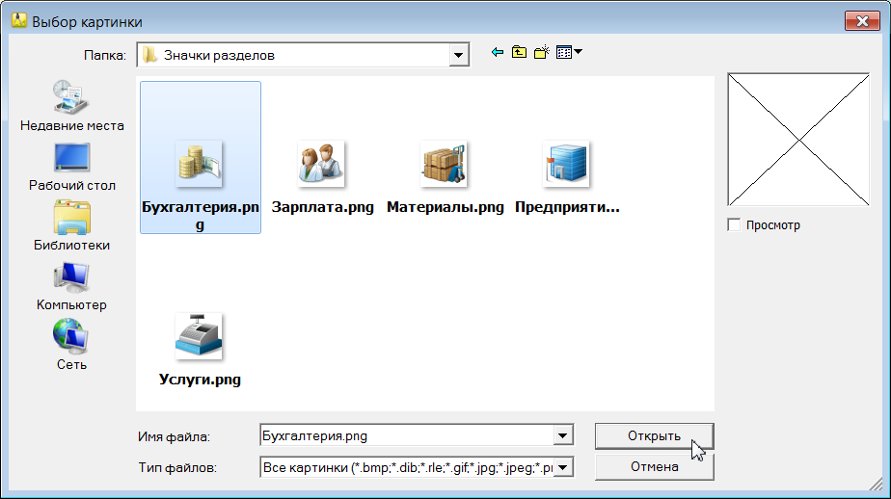
Рис.5.21. Выбор картинки для представления подсистемы

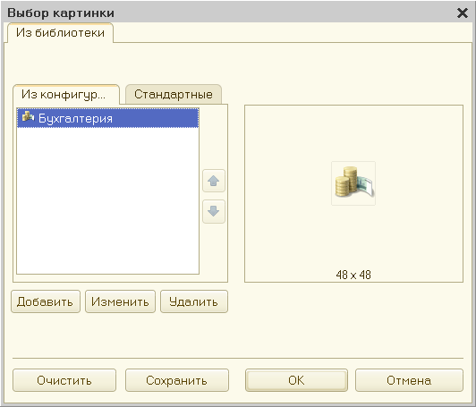
Рис.5.22. Выбор картинки для представления подсистемы «Бухгалтерия»

После наших действий в дереве объектов конфигурации в ветке «Общие картинки» появилась картинка «Бухгалтерия», которую можно редактировать и использовать в дальнейшем в нашей конфигурации (рис.5.23).
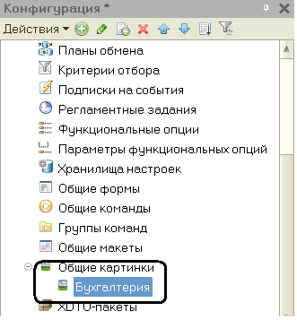
Рис.5.23. Картинка «Бухгалтерия» в дереве объектов конфигурации
Одновременно выбранная картинка установится в качестве картинки для подсистемы «Бухгалтерия» (рис.5.24).

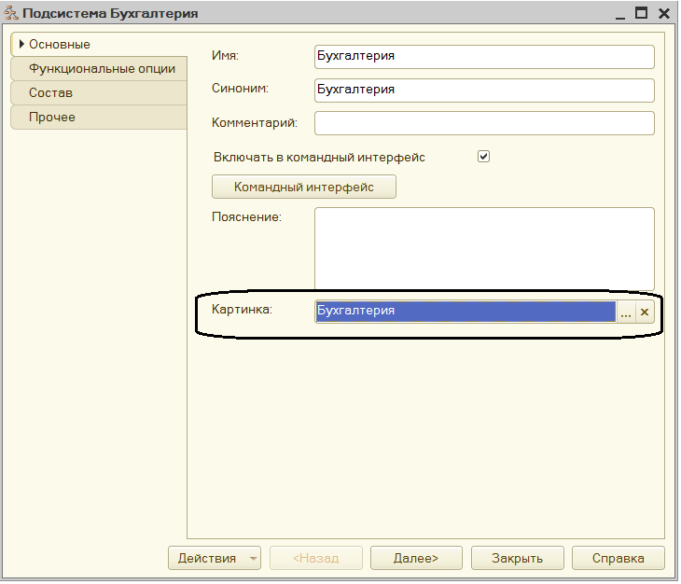
Рис.5.24. Установка картинки для подсистемы «Бухгалтерия»

Таким образом, в интерфейсе «1С:Предприятия» в качестве названия раздела будет показан синоним подсистемы, и над ним будет отображаться указанная картинка.
Отсутствие картинки у подсистемы не препятствует представлению раздела в интерфейсе. В этом случае рядом с названием раздела отображается стандартная картинка по умолчанию.
Снова выделим ветвь «Подсистемы», нажмем кнопку «Добавить» в дереве объектов конфигурации и аналогичным образом создадим подсистемы с именами «УчетМатериалов» и «ОказаниеУслуг». Установим для них в качестве картинок соответственно картинки «Материалы» и «Услуги», добавив их из файлов «Материалы» и «Услуги» так же, как это было сделано для подсистемы «Бухгалтерия».
Можно воспользоваться другим способом для добавления подсистем. Вызовем контекстное меню одной из созданных подсистем и выберем в нем пункт «Добавить». Он разбивается на два подпункта. Выбор подпункта «Подсистема» позволяет добавить подсистему того же уровня иерархии, что и выделенная (рис.5.25). Выбор подпункта «Подчиненная Подсистема» позволяет добавить подсистему, подчиненную выделенной.
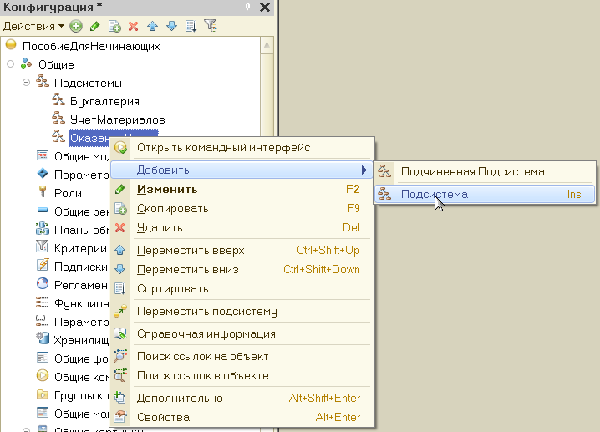

Рис.5.25. Другой способ добавления новой подсистемы в дерево объектов конфигурации
Поскольку в нашей конфигурации не планируется сложной многоуровневой структуры, выберем первый вариант и добавим подсистему «РасчетЗарплаты». Установим для нее в качестве картинки общую картинку «Зарплата», добавив ее из файла «Зарплата».
В заключение аналогичным образом добавим подсистему «Предприятие» для доступа к административным и сервисным функциям.
Далее запустим режим отладки нажатием кнопки «Начать отладку». Измененный интерфейс разрабатываемого приложения представлен на рис.5.26.

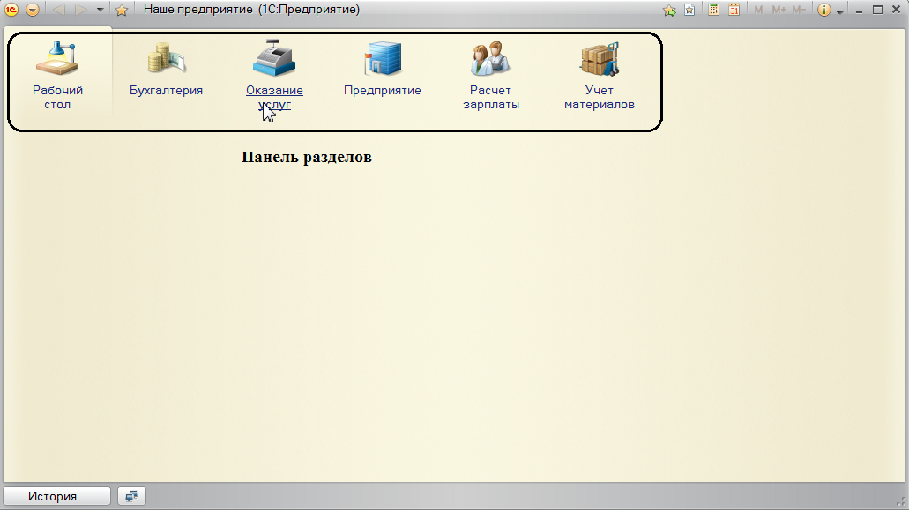
Рис.5.26. Визуальное представление формы разрабатываемого приложения

Под главным меню располагается панель разделов приложения, где представлены все созданные подсистемы. При этом раздел «Рабочий стол» формируется платформой по умолчанию. Он предназначен для размещения наиболее часто используемых пользователем документов, отчетов и т. п.
Разделы представлены в форме гиперссылок, нажав на которые пользователь может открыть связанные с ними документы, справочники, отчеты и т. п. Сейчас состав разделов пуст, так как для них еще не созданы наполняющие их объекты конфигурации.
При необходимости порядок разделов может быть изменен. Для этого в режиме конфигурирования нужно выделить корень дерева объектов конфигурации «НашеПредприятие», нажатием правой кнопки мыши открыть контекстное меню и в нем выбрать пункт «Открыть командный интерфейс конфигурации» (рис.5.27).

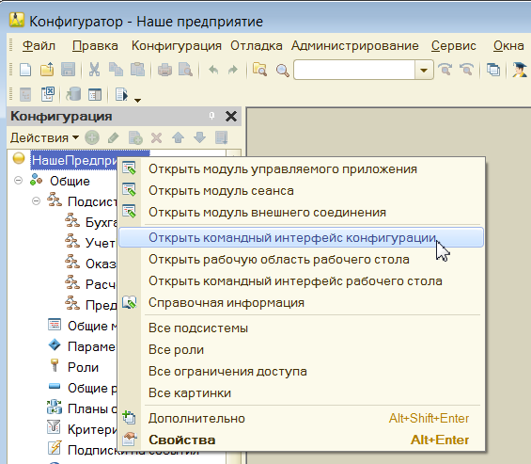
Рис.5.27. Открытие окно настройки командного интерфейса конфигурации

В открывшемся окне «Командный интерфейс» (рис.5.28) представлен список созданных ранее подсистем (разделов приложения). С помощью кнопок  можно изменить порядок расположения разделов в этом списке.

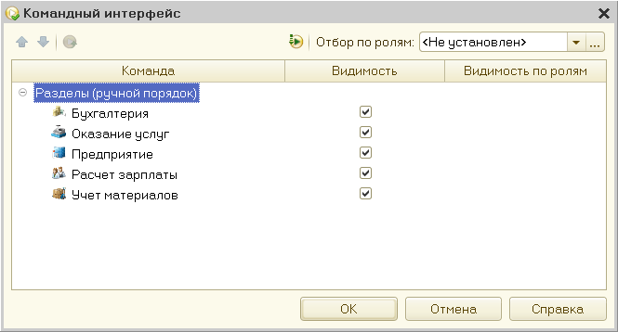
Рис.5.28. Окно настройки подсистем
Например, можно расположить сначала подсистемы, отражающие производственную деятельность предприятия: «Учет материалов» и «Оказание услуг», затем бухгалтерскую деятельность и расчет зарплаты сотрудников: «Бухгалтерия» и «Расчет зарплаты», а затем подсистему «Предприятие».
Запустив программу в режиме отладки можно видеть, что порядок размещения подсистем в панели разделов изменился так, как он был задан (рис.5.29).

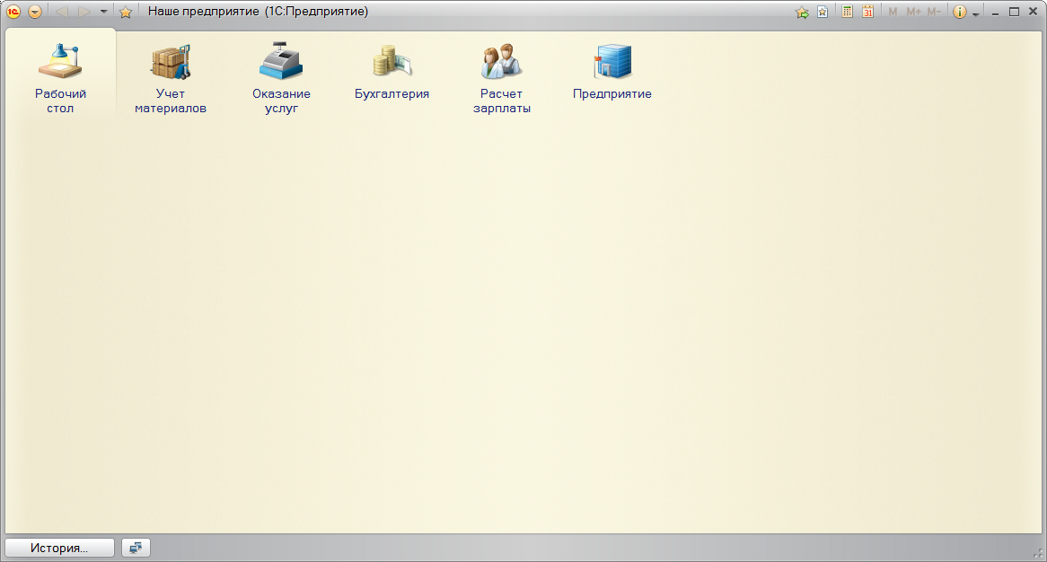
Рис.5.29. Форма разрабатываемого приложения после изменения порядка расположения подсистем

Порядок защиты лабораторной работы
Для защиты лабораторной работы необходимо:
- Представить отчет о лабораторной работе.
- Запустить полученную программу для демонстрации формы разрабатываемого приложения.
- Ответить на вопросы преподавателя

Контрольные вопросы

- Для чего используется объект конфигурации «Подсистема»?
- Как создается объект конфигурации «Подсистема»?
- Что такое «синоним» и чем он отличается от имени объекта конфигурации?
- Как описать логическую структуру конфигурации при помощи объектов «Подсистема»?
- Как управлять порядком вывода и отображением подсистем в конфигурации?
- Что такое палитра свойств объекта конфигурации и как она открывается?
- Что такое окно редактирования объекта конфигурации и в чем его отличие от палитры свойств?

Это правило синтаксиса внутреннего языка системы «1С:Предприятие»
В лабораторной работе каталог с файлами картинок указывается преподавателем

